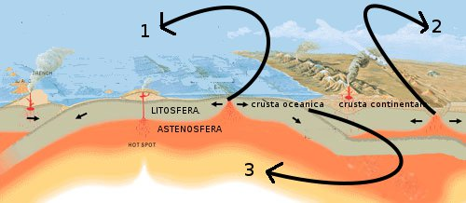
Fisa de evaluare pentru clasa a IX-a (Contactele dintre placile tectonice)
- Folosind imaginea de mai jos raspundeti urmatoarelor cerinte:
Numiti tipurile de contacte dintre placi numerotate cu cifrele 1 si 3
1…………………………………………….;3………………………………………………………….
- Numiti 3 procese care se produc in zona de contact numerotata cu 3
- Precizati tipul de contact responsabil de formarea muntilor Himalaya si tipul de contact responsabil de formarea dorsalelor oceanice

Himalaya
Dorsale oceanice

- Numiti 3 procese care se produc in zona de contact numerotata cu 2

